Sự tích cây vú sữa
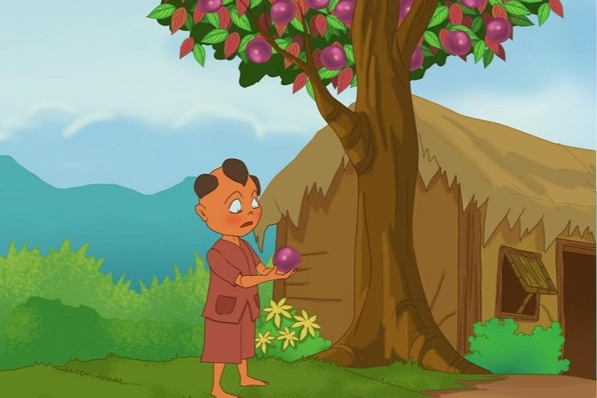
Ngày xưa, có một cậu bé được mẹ cưng chiều nên rất nghịch và ham chơi. Một lần, bị mẹ mắng, cậu vùng vằng bỏ đi. Cậu la cà khắp nơi, mẹ cậu ở nhà không biết cậu ở đâu nên buồn lắm. Ngày ngày mẹ ngồi trên bậc cửa ngóng cậu về. Một thời gian trôi qua mà cậu vẫn không về. Ví quá đau buồn và kiệt sức, mẹ cậu gục xuống. Không biết cậu đã đi bao lâu. Một hôm, vừa đói vừa rét, lại bị trẻ lớn hơn đánh, cậu mới nhớ đến mẹ.
-“Phải rồi, khi mình đói, mẹ vẫn cho mình ăn, khi mình bị đứa khác bắt nạt, mẹ vẫn bênh mình, về với mẹ thôi”.
Cậu liền tìm đường về nhà. Ở nhà, cảnh vật vẫn như xưa, nhưng không thấy mẹ đâu. Cậu khản tiếng gọi mẹ:
– Mẹ ơi, mẹ đi đâu rồi, con đói quá ! – Cậu bé gục xuống, rồi ôm một cây xanh trong vườn mà khóc.
Kỳ lạ thay, cây xanh bỗng run rẩy. Từ các cành lá, những đài hoa bé tí trổ ra, nở trắng như mây. Hoa tàn, quả xuất hiện, lớn nhanh, da căng mịn, xanh óng ánh. Cây nghiêng cành, một quả to rơi vào tay cậu bé.
Cậu bé cắn một miếng thật to. Chát quá
Quả thứ hai rơi xuống. Cậu lột vỏ, cắn vào hạt quả. Cứng quá.
Quả thứ ba rơi xuống. Cậu khẽ bóp quanh quanh quả, lớp vỏ mềm dần rồi khẽ nứt ra một kẽ nhỏ. Một dòng sữa trắng sóng sánh trào ra, ngọt thơm như sữa mẹ.
Cậu bé ghé môi hứng lấy dòng sữa ngọt ngào, thơm ngon như sữa mẹ.
Cây rung rinh cành lá, thì thào :
“Ăn trái ba lần mới biết trái ngon. Con có lớn khôn mới hay lòng mẹ”.
Cậu oà lên khóc. Mẹ đã không còn nữa. Cậu nhìn lên tán lá, lá một mặt xanh bóng, mặt kia đỏ hoe như mắt mẹ khóc chờ con. Cậu ôm lấy thân cây mà khóc, thân cây xù xì, thô ráp như đôi bàn tay làm lụng của mẹ. Nước mắt cậu rơi xuống gốc cây, Cây xòa cành ôm cậu, rung rinh cành lá như tay mẹ âu yếm vỗ về.
Cậu kể cho mọi người nghe chuyện về người mẹ và nỗi ân hận của mình…
Trái cây thơm ngon ở vườn nhà cậu, ai cũng thích. Họ đem về gieo trồng khắp nơi và đặt tên là Cây Vú Sữa.

Nguồn: Truyện cổ tích Tổng hợp.

